ПРИМЕР ОЦЕНОЧНОГО СРЕДСТВА
для оценки квалификации

Специалист по технической поддержке процесса разработки конструкторской документации на систему управления полетами
ракет-носителей и космических аппаратов
5 уровень квалификации
(Вариант 1) 25.01500.01
(наименование квалификации)

Пример оценочного средства разработан в рамках Комплекса мероприятий по развитию механизма независимой оценки квалификаций, по созданию и поддержке функционирования базового центра профессиональной подготовки, переподготовки и повышения квалификации рабочих кадров, утвержденного 01 марта 2017 года

2018 год
Состав примера оценочных средств
Раздел | страница
1. Наименование квалификации и уровень квалификации | 3
2. Номер квалификации | 3
3. Профессиональный стандарт или квалификационные требования, установленные федеральными законами и иными нормативными правовыми актами Российской Федерации | 3
5. Спецификация заданий для теоретического этапа профессионального экзамена | 4
6. Спецификация заданий для практического этапа профессионального экзамена | 6
7. Материально-техническое обеспечение оценочных мероприятий | 6
8. Кадровое обеспечение оценочных мероприятий | 8
9. Требования безопасности к проведению оценочных мероприятий (при необходимости) | 8
10. Задания для теоретического этапа профессионального экзамена | 9
11. Критерии оценки (ключи к заданиям), правила обработки результатов теоретического этапа профессионального экзамена и принятия решения допуске (отказе в допуске) к практическому этапу профессионального о экзамена | 21
12. Задания для практического этапа профессионального экзамена | 23
13. Правила обработки результатов профессионального экзамена и принятия решения о соответствии квалификации соискателя требованиям к квалификации | 25
14. Перечень нормативных правовых и иных документов, использованных при подготовке комплекта оценочных средств (при наличии) | 26

1. Наименование квалификации и уровень квалификации:
Специалист по технической поддержке процесса разработки конструкторской документации на систему управления полетами РН и КА
5 уровень квалификации
(указываются в соответствии с профессиональным стандартом или квалификационными требованиями, установленными федеральными законами и иными нормативными правовыми актами Российской Федерации)

2. Номер квалификации: _25.01500.01______________________________________________
(номер квалификации в реестре сведений о проведении независимой оценки квалификации)

3. Профессиональный стандарт или квалификационные требования, установленные федеральными законами и иными нормативными правовыми актами Российской Федерации (далее - требования к квалификации): «Специалист по разработке системы управления полетами ракет-носителей и космических аппаратов»
код 25.015
(наименование и код профессионального стандарта либо наименование и реквизиты документов, устанавливающих квалификационные требования)

4. Вид профессиональной деятельности:
Разработка системы управления полетами ракет-носителей и космических аппаратов.
__________________________________________________________________
(по реестру профессиональных стандартов)

5. Спецификация заданий для теоретического этапа профессионального экзамена

Знания, умения в соответствии с требованиями к квалификации, на соответствие которым проводится оценка квалификации | Критерии оценки квалификации | Тип и № задания
1 | 2 | 3
А/01.5 Необходимые знания:  Единая система технической документации | 1 балл (правильный ответ)  0 баллов (неправильный ответ) | С выбором ответа:  №1,2,3,4,5,6,7,8,9, 10,11,13,14,15,16,17,20,21,23,31,39,40
С открытым ответом:
№38
Установление соответствия:
№12,22,28,29
 |  | Установление последовательности№18,19
А/01.5 Необходимые знания:  Конструирование | 1 балл (правильный ответ)  0 баллов (неправильный ответ) | С выбором ответа:  №25,35,37
С открытым ответом:
№26
А/01.5 Необходимые умения:  Создание чертежей | 1 балл (правильный ответ)  0 баллов (неправильный ответ) | С выбором ответа:  №30,32
Установление соответствия:
№24,27
А/01.5 Необходимые знания:  Современные метод качества изготовления изделий | 1 балл (правильный ответ)  0 баллов (неправильный ответ) | С выбором ответа:  №33,34,36

Общая информация по структуре заданий для теоретического этапа
профессионального экзамена:
количество заданий с выбором ответа: ____________30__________________;
количество заданий с открытым ответом: __________2___________________;
количество заданий на установление соответствия: _________6___________;
количество заданий на установление последовательности: ____2__________;
время выполнения заданий для теоретического этапа экзамена: 90 минут

6. Спецификация заданий для практического этапа профессионального экзамена

Трудовые функции, трудовые действия, умения в соответствии с требованиями к квалификации, на соответствие которым проводится оценка квалификации | Критерии оценки квалификации | Тип и № задания
1 | 2 | 3
Разработки проектной и рабочей конструкторской документации на космические аппараты. Создание проекции детали, разреза. | Создание проекции детали, разреза | Выполнение трудовых функций задание №1 в модельных условиях
Разработки проектной и рабочей конструкторской документации на космические аппараты. Определение предельных размеров, отклонений и допусков. | Применение методики расчетов размерных цепей. | Выполнение трудовых функций задание №2 в модельных условиях

7. Материально-техническое обеспечение оценочных мероприятий:
а) материально-технические ресурсы для обеспечения теоретического этапа профессионального экзамена: – выделенное помещение для 5 – 10 человек с системой климат-контроля обеспечивающей следующие параметры окружающей среды: температуру (20±3)^{о}С, влажность (40±10)% – 1 помещение;
– персональное освещенное рабочее место (стол, стул), оснащенное канцелярскими принадлежностями (механический простой карандаш, ластик, 2 гелевые синие ручки, калькулятор, 5 листов белой бумаги ф. А4) – количество по числу соискателей;
– персональный компьютер с комплектом офисного программного обеспечения и интернет браузерами – по числу соискателей;
– персональное освещенное рабочее место (стол, стул) эксперта), оснащенное канцелярскими принадлежностями (механический простой карандаш, ластик, набор цветных гелиевых ручек, калькулятор, 5 листов белой бумаги ф.А4) – по количеству экспертов;
– персональный компьютер, подключенный к глобальной сети интернет, с комплектом офисного программного обеспечения и интернет браузерами – по числу экспертов
(П р и м е ч а н и е – все рабочие компьютеры должны быть объединены в локальную компьютерную сеть, с возможностью управления и контроля с компьютеров экспертов);
– ключи к заданиям для эксперта – по количеству экспертов;
– принтер с пачкой белой бумаги (100 листов ф.А4);
– система видеонаблюдения за ходом проведения экзамена с возможностью записи на жесткий диск или другой информационный носитель;
– кулер с питьевой водой и одноразовыми стаканами;
– медицинская аптечка для возможности оказания первой медицинской помощи;
– система пожаротушения и сигнализации. (помещение, инвентарь, компьютерная техника и оргтехника, программное обеспечение, канцелярские принадлежности и другие)
б) материально-технические ресурсы для обеспечения практического этапа
профессионального экзамена:________________________________________
– выделенное помещение для 5 – 10 человек с системой климат-контроля обеспечивающей следующие параметры окружающей среды: температуру (20±3)^{о}С, влажность (40±10)% – 1 помещение;
– персональное освещенное рабочее место (стол, стул), оснащенное канцелярскими принадлежностями (механический простой карандаш, ластик, 2 гелиевые синие ручки, калькулятор, линейка, циркуль, 5 листов белой бумаги ф.А3 со штампом и рамкой по ЕСКД) – количество по числу соискателей;
– комплект оценочных средств на бумажном носителе – по числу соискателей
– персональное освещенное рабочее место (стол, стул) эксперта), оснащенное канцелярскими принадлежностями (механический простой карандаш, ластик, набор цветных гелиевых ручек, калькулятор, 5 листов белой писчей бумаги ф.А4) – по количеству экспертов;
– персональный компьютер эксперта, подключенный к глобальной сети интернет, с комплектом офисного программного обеспечения и интернет браузерами – по числу экспертов;
(П р и м е ч а н и е – все рабочие компьютеры должны быть объединены в локальную компьютерную сеть, с возможностью управления и контроля с компьютеров экспертов);
– ключи к заданиям для эксперта – по количеству экспертов;
– принтер с пачкой белой бумаги ( 100 листов ф.А4);
– система видеонаблюдения за ходом проведения экзамена с возможностью записи на жесткий диск или другой информационный носитель;
– кулер с питьевой водой и одноразовыми стаканами;
– медицинская аптечка для возможности оказания первой медицинской помощи;
– система пожаротушения и сигнализации.
(оборудование, инструмент, оснастка, материалы, средства индивидуальной защиты, экзаменационные образцы и другие)

8. Кадровое обеспечение оценочных мероприятий:
Обязательные требования:
– наличие не менее 2-х экспертов с квалификацией эксперта со стороны Совета по профессиональным квалификациям (при наличии);
– отсутствие ситуации конфликта интереса в отношении конкретных соискателей.
Образование: Высшее техническое образование.
Должность: начальник бюро, начальник отдела.
Опыт работы: не менее 5 лет в должности по данной квалификации.
Наличие знаний:
– нормативно-правовых актов в области независимой оценки квалификации и особенности их применения при проведении профессионального экзамена;
– нормативные правовые акты, регулирующие вид профессиональной деятельности и проверяемую квалификацию;
– методы оценки квалификации, определенные утвержденным Советом оценочным средством (оценочными средствами);
– требования и порядок проведения теоретической и практической части профессионального экзамена и документирования результатов оценки;
– порядок работы с персональными данными и информацией ограниченного использования (доступа);
Умения:
– применять оценочные средства;
– анализировать полученную при проведении профессионального экзамена информацию, проводить экспертизу документов и материалов;
– проводить осмотр и экспертизу объектов, используемых при проведении профессионального экзамена;
– проводить наблюдение за ходом профессионального экзамена;
– принимать экспертные решения по оценке квалификации на основе критериев оценки, содержащихся в оценочных средствах;
– формулировать, обосновывать и документировать результаты профессионального экзамена;
– использовать информационно-коммуникационные технологии и программно-технические средства, необходимые для подготовки и оформления экспертной документации. _
(требования к квалификации и опыту работы, особые требования к членам экспертной комиссии)

9. Требования безопасности к проведению оценочных мероприятий (при необходимости):
Проведение инструктажа по правилам прохождения экзамена на рабочем месте, разработанным ЦОК(ом).
(проведение обязательного инструктажа на рабочем месте и другие)

10. Задания для теоретического этапа профессионального экзамена:
- Разработка технического задания на проектирование космического аппарата и состав его компонентов» — это … ? (Выберите один вариант ответа)
  - Выявление «слабых мест» конструкции.
  - Определение требований предъявляемых к конструкции потребителем.
  - Обоснование потребностей в новом изделии.
  - Организация проектирования для создания проекта.
  - Обоснование экономической рентабельности проекта.

- Чему должна соответствовать конструкция разрабатываемого космического аппарата? (Выберите все правильные ответы)
  - Технологическим возможностям конкретного предприятия.
  - Конструкции аналогов.
  - Особенностям конкретного предприятия.
  - Все варианты неверны.
  - Конструкторской документации.

- Посредством чего осуществляется разработка космического аппарата? (Выберите один вариант ответа)
  - Посредством проектирования.
  - Посредством проектирования и конструирования.
  - Посредством конструирования.
  - Посредством моделирования.
  - Посредством изготовления

- Какова основная цель разработки технического задания на создание космического аппарата? (Выберите один вариант ответа)
  - Осуществление разработки, изготовления и испытания макетов изделия.
  - Определение требований, предъявляемых к конструкции потребителем.
  - Рассмотрение, согласование и утверждение документов технического проекта.
  - Обоснование потребности в новой продукции.
  - Анализ существующих аналогов изделия.
- Техническое предложение разрабатывается в том случае, если это предусмотрено … ? (Выберите один вариант ответа)
  - Эскизным проектом.
  - Техническим заданием.
  - Техническим проектом.
  - Рабочей документацией.
  - Технико-экономическим обоснованием.
- Какие из представленных разделов присутствуют в техническом задании? (Выберите все правильные ответов)
  - «Экономические показатели».
  - «Основание для разработки».
  - «Технические требования».
  - «Перечень материалов».
  - «Сравнение с аналогами».
- Важно ли обеспечение однозначности в конструкторской документации? (Выберите один вариант ответа)
  - Не важно по отношению к деталям.
  - Важно по отношению к некоторым видам изделия.
  - Важно по отношению ко всем видам изделия.
  - Важно по отношению к комплексу и комплекту.
  - Не важно по отношению к сборочным единицам.

- Что входит в понятие «комплект конструкторской документации»? (Выберите один вариант ответа)
  - Совокупность конструкторских документов, относящихся ко всему изделию (составленные на все данное изделие в целом), например, сборочный чертеж, принципиальная электрическая схема, технические условия, эксплуатационные документы.
  - Конструкторские документы, содержащий в основном графическое изображение изделия и (или) его составных частей, взаимного расположения и функционирования этих частей, их внутренних и внешних связей.
  - Конструкторские документы, содержащий в основном сплошной текст или текст, разбитый на графы.
  - Текстовые документы с описанием принципов работы, особенностей при эксплуатации изделия.
- Выбор схем, конструкций, систем управления и других характеристик объектов, просто и однозначно определяющих их устройство и функционирование под заданные цели, называется — … ? (Выберите один вариант ответа)
  - Проектным решением.
  - Эскизным проектом.
  - Проектной задачей.
  - Нет верного варианта.
  - Техническим заданием
- Разработка конструкторской документации — это: …? (Выберите один вариант ответа)
  - Разработка окончательных технических решений.
  - Обеспечение работоспособности и изготовления изделия.
  - Стадия, требующая от конструктора высокого профессионализма и специализации по типам отдельных узлов и деталей.
  - Согласование проекта с заинтересованными подразделениями.
- Какой из разделов НЕ является разделом технического задания? (Выберите один вариант ответа)

  - Основание для разработки.
  - Экономические показатели.
  - Моделирование.
  - Источники разработки.
  - Расчет на прочность.

- Выберите основной признак из колонки «Б» соответствующий графическому обозначению типу допуска из колонки «А». Каждый элемент из колонки «Б» может быть использован один раз, несколько раз или не использоваться вообще. Ответ представьте в виде: 1-в; 2-д; 3-а…
«А» | «Б»
Графическое обозначение типа допуска | Основной признак
1.   2.   3.   4.   5.  | а) допуск параллельности
 | б) допуск соосности
 | в) допуск перпендикулярности
 | г) допуск симметричности
 | д) допуск пересечения осей
 | е) допуск прямолинейности
 | ж) допуск наклона
- Допускаются ли дефекты в конструкторской документации? (Выберите один вариант ответа)
  - Не допускаются ни при каких условиях.
  - Допускаются, если не влияют на надежность изделия.
  - Допускаются, если дефекты технологически не реализуемы.
  - Допускаются, если дефекты незначительные.

- Кто присваивает литеру разрабатываемым конструкторским документам? (Выберите один вариант ответа)
  - Конструктор.
  - Технолог.
  - Нормоконтролер.
  - Заказчик.
  - Специалист по учету документации.

- Какая из перечисленных работ НЕ проводится на этапе Техническое предложение (Выберите один вариант ответа)
  - Уточнение технического задания.
  - Анализ задания.
  - Подбор материалов.
  - Разработка окончательных технических решений.
  - Оценка технологических возможностей предприятия.

- Что называется основным материалом? (Выберите один вариант ответа)
  - Предмет труда, подлежащий дальнейший обработке на предприятии-потребителе.
  - Материал исходной заготовки.
  - Предмет труда, из которого изменением формы, размеров, свойств поверхности и (или) материала изготавливают деталь.
  - Исходный предмет труда, потребляемый для изготовления изделия.

- Разработка технического задания — это одна из стадий … ? (Выберите один вариант ответа)
  - Конструирования.
  - Проектирования.
  - Моделирование.
  - Согласования.
  - Утверждения
- Из представленных элементов выберите и создайте правильную последовательность чтения сборочного чертежа при деталировании. (Ответ предложите в виде 18.1;18.4…)
Элементы:
  - Найти все оригинальные детали и определить их конструкцию;
  - Определить сопрягаемые поверхности;
  - Прочитать спецификацию и отыскать входящие в изделие детали на изображениях;
  - Изучить все виды, разрезы, сечения, установить конструкцию изделия, расположение составных частей, их взаимосвязь и принцип работы.
- Из представленных элементов выберите и создайте правильную последовательность разработки эскиза (чертежа) оригинальной детали по сборочному чертежу. (Ответ предложите в виде 19.1;19.4…)
Элементы:
  - Выбрать формат чертежа, масштаб и выполнить все необходимые изображения;
  - Определить величину элементов детали, учитывая масштаб изображений, нанести их на чертеже, увязать размеры сопрягаемых поверхностей;
  - Определить характер работы поверхности детали, назначить их шероховатость и увязать ее с сопрягаемыми поверхностями;
  - Определить конструкцию детали, выбрать главный вид и другие изображения детали.
- Какой из нижеприведённых характеристик НЕ должна обладать конструкторская документация? (Выберите один вариант ответа)
  - Обеспечивать однозначное выполнение детали.
  - Исключать дублирование информации.
  - Иметь иерархическую структуру.
  - Параметры изделия должны быть заданы без предельно — допустимых отклонений.
  - Выполнена в соответствии с ЕСКД (едина система конструкторской документации).
- В чем заключается проектное решение? (Выберите все правильные варианты ответа)
  - В выборе схем и конструкций объектов проектирования, определяющих их устройство и функционирование под заданные цели.
  - В решение, обеспечивающее наивыгоднейшее свойство объектов проектирования.
  - В выборе систем управления и других характеристик объектов проектирования, определяющих их устройство и функционирование.
  - В описание проектных процедур и операций.
- Выберите основной признак из колонки «Б» соответствующие наименованию типа документации из колонки «А». Каждый элемент из колонки «Б» может использоваться один раз, несколько раз или не использоваться вообще. (Ответ представьте в виде: 1-г; 2-а; 3-в…)
«А» | «Б»
Наименование типов документации | Основной признак
1. Чертеж детали | а) Документ, на котором показаны в виде условных изображений и обозначений составные части изделия и связи между ними.  б) Документ, определяющий конструкцию изделия, взаимодействие его составных частей и поясняющий принцип работы изделия.  в) Документ, определяющий состав сборочной единицы, комплекса или комплекта.  г) Документ, содержащий изображение сборочной единицы и другие данные, необходимые для её сборки (изготовления) и контроля.  д) Документ, содержащий описание устройства и принципа действия разрабатываемого изделия, а также обоснования принятых при его разработке технических и технико-экономических решений.  е) Документ, содержащий изображение детали и другие данные, необходимые для её изготовления и контроля.  ж) Документ, содержащий прочностной расчет разрабатываемой детали.
2. Чертеж общего вида
3. Сборочный чертеж
4. Спецификация
5. Пояснительная записка
6. Схема
- Деталь это … ? (Выберите один вариант ответа)
  - Изделие, составные части которого подлежат соединению между собой на предприятии-изготовителе сборочными операциями.
  - Два и более изделия, не соединенных на предприятии-изготовителе сборочными операциями, но предназначенные для выполнения взаимосвязанных эксплуатационных функций.
  - Изделие, изготавливаемое из однородного по наименованию и марке материала, без применения сборочных операций.
  - Два и более изделия, не соединенных на предприятии-изготовителе сборочными операциями и представляющих набор изделий, имеющих общее эксплуатационное назначение.

- Выберите основной признак из колонки «Б» соответствующий типу разреза в зависимости от положения секущей плоскости относительно горизонтальной плоскости проекций на предоставленном изображении из колонки «А». Каждый элемент из колонки «Б» может использоваться один раз, несколько раз или не использоваться вообще. (Ответ представьте в виде: 1-в; 2-д, г…)
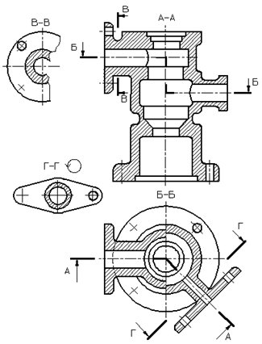

«А» | «Б»
Обозначение разреза | Основной признак
1. А-А  2. Б-Б  3. В-В  4. Г-Г | а) горизонтальные  б) вертикальные  в) наклонные  г) фронтальные  д) профильные
- Какая формула отвечает правильному выбору длины заклёпок больших диаметров, с целью избежания образования трещин при клёпке заклёпок больших диаметров? (Выберите один вариант ответа)
  - L=s+1,3d.
  - L=s+1,1d.
  - L=s+1,5d.
  - L=s+2,0d.
  - L=s+2,4d.
где s-толщина соединяемых деталей. d –диаметр заклёпки.

- Вставьте слово вместо пропуска. (Введите пропущенное слово маленькими буквами, в творительном падеже, единственном числе)

Посадка с ………. применяются главным образом в неподвижных соединениях при необходимости частой разборки, если требуется легко передвигать или поворачивать детали одну относительно другой или при настройке или регулировании, для центрирования неподвижно скрепляемых деталей

- Укажите соответствующие следующие названия видов, получаемых на основных плоскостях проекций. Ответ представьте в виде 27.1-3, 27.4-2 и т.д. (Ответ представьте в виде 27.1-3, 27.4-2 и т.д.)
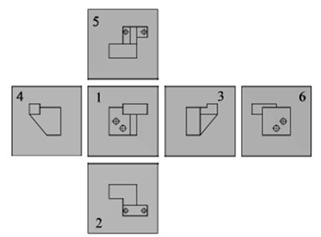
  - вид слева
  - вид сверху
  - вид справа
  - вид спереди (главный вид)
  - вид сзади
  - вид снизу
  - вид под углом
- Выберите основной признак из колонки «Б» соответствующий типами документации из колонки «А». Каждый элемент из колонки «Б» может быть использован один раз, несколько раз или не использоваться вообще. (Ответ представьте в виде: 1-в; 2-д, г…)
«А» | «Б»
Наименование типов документации | Основной признак
1. Конструкторская: | а) чертёжная (чертежи, спецификации, монтажные схемы);  б) текстовая (технические условия, программы и методики);  в) директивная технология;  г) технологические инструкции по видам работ;  д) стандарты ЕСТД;  е) стандарты по видам работ (государственные, отраслевые, стандарты организации);  ж) инструкции по технике безопасности;  з) техническое описание;  и)инструкция по эксплуатации.
2. Технологическая:
3. Нормативно-техническая:
- Выберите основной признай из колонки «Б» соответствующий обозначению типа резьбы из колонки «А». Каждый элемент из колонки «Б» может использоваться один раз, несколько раз или не использоваться вообще. (Ответ представьте в виде: 1-в; 2-а…)
«А» | «Б»
Обозначение типа резьбы | Основной признак
1.  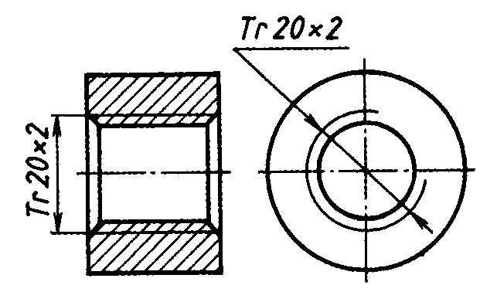  2.  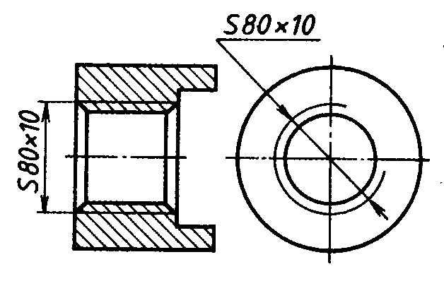  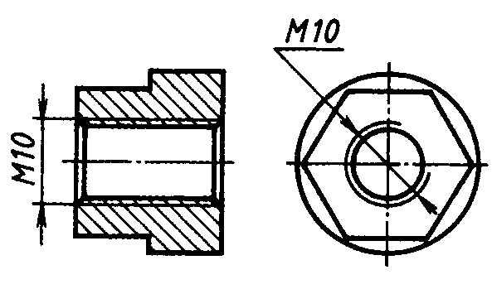  3.  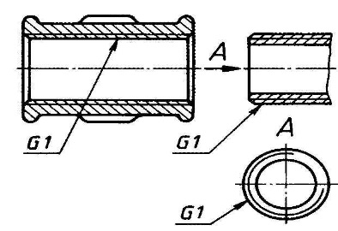  4. | а) упорная
 | б) трапецеидальная
 | в) трубная
 | г) метрическая
 | д) конусная
- Разрез это… ? (Выберите один вариант ответа)
  - Изображение предмета, мысленно рассеченного одной или несколькими плоскостями.
  - Изображение фигуры, получающейся при мысленном рассечении предмета одной или несколькими плоскостями.
  - Вид спереди изделия, представленный на поле чертежа.
  - Изображение фигуры в объеме, представленное на поле чертежа.
- В какой документации указана комплектация собираемого изделия? (Выберите один вариант ответа)
  - В ТУ (технических условиях) на изделие.
  - В ТО (техническом описании) на изделие.
  - В ведомости гарантийных сроков.
  - В спецификации чертежа.
  - В РЭ (руководство по эксплуатации) на изделие.

- Каким образом указываются предельные отклонения размеров детали? (Выберите все правильные варианты ответа)
  - Условными обозначениями полей допусков.
  - Числовыми значениями предельных отклонений.
  - Условными обозначениями полей допусков с указанием справа в скобках числовых значений предельных отклонений.
  - Графическим изображением предельных отклонений.

- Какие существуют методы по определению показателей качества? (Выберите все правильные варианты ответа)
  - Экспериментальные
  - Органолептические
  - Расчетные
  - Алгебраические
  - Экспертные
  - Статистические

- Какие критерии должны быть выбраны в качестве характеристики видов сварки при изготовлении конструкций КА (космические аппараты)? (Выберете все правильные варианты ответа)
  - Универсальность.
  - Возможность выполнения резки материалов.
  - Высокая надежность.
  - Надежность сварного соединения не так важна, её ненадежность можно компенсировать за счет других видов соединения.
  - Работоспособность в вакууме и невесомости.

- Какое влияние оказывает шероховатости на работу деталей машин? (Выберите все правильные ответы)
  - Шероховатость поверхности может нарушать характер сопряжения деталей за счет смятия или интенсивного износа выступов профиля.
  - В стыковых соединениях из-за значительной шероховатости снижается жесткость стыков.
  - Неровности, являясь концентраторами напряжений, снижают усталостную прочность деталей.
  - Шероховатость не влияет на точность измерения деталей.
  - Связь между предельным отклонением размера и шероховатостью не существует.

- Какие документы должны быть включены в систему менеджмента качества в соответствии с ГОСТ 0015-002? (выберите все правильные варианты ответа)
  - Стандарты, инструкции и положения по проведению входного контроля
  - Руководство по качеству предприятий ракетно-космической промышленности
  - Документально оформленные заявления о политике в области качества
  - Документы, включающие записи, определенные организацией, как необходимые ей для обеспечения эффективного планирования, осуществления процессов и управления им

- В чем достоинства взаимозаменяемости? (Выберите все правильные ответы)
  - Упрощается процесс проектирования.
  - Упрощается сборка изделий.
  - Снижается квалификация исполнителя.
  - Удорожается производство.
  - Обеспечивается специализация, кооперация и предпосылки создания поточного производства.

- Вставьте пропущенное слово (Введите пропущенное слово маленькими буквами, в именительном падеже и единственном числе)
…… документация – совокупность документов, необходимых и достаточных для непосредственного использования на каждой стадии создания изделия от его создания до утилизации.
- Разработка изделия является процессом умственной деятельности, состоящим из проектирования и конструирования, в результате которого создаётся…? (Выберите один вариант ответа)
  - Комплектующее изделие.
  - Комплекс.
  - Конструкция.
  - Комплект.
  - Деталь.

- Какая система является основополагающей при разработке конструкторской документации? (Выберите один правильный ответ)
  - ЕСКД. Единая система конструкторских документов.
  - ЕСТД. Единая система технологических документов.
  - ГСС. Государственная система стандартизации.
  - ГСИ. Государственная система единства измерений.
  - ЕССП. Единая система стандартов.

11.Критерии оценки (ключи к заданиям), правила обработки результатов теоретического этапа профессионального экзамена и принятия решения о допуске (отказе в допуске) к практическому этапу профессионального экзамена:

№  задания | Правильные варианты ответа, модельные ответы и (или) критерии оценки | Вес или баллы, начисляемые за правильно выполненное задание
 | 1.2 | Правильный ответ – 1;  Неправильный ответ – 0
 | 2.1; 2.3; 2.5 | Правильный ответ – 1;  Неправильный ответ – 0
 | 3.2 | Правильный ответ – 1;  Неправильный ответ – 0
 | 4.2 | Правильный ответ – 1;  Неправильный ответ – 0
 | 5.2 | Правильный ответ – 1;  Неправильный ответ – 0
 | 6.1; 6.2;6.3 | Правильный ответ – 1;  Неправильный ответ – 0
 | 7.3 | Правильный ответ – 1;  Неправильный ответ – 0
 | 8.1 | Правильный ответ – 1;  Неправильный ответ – 0
 | 9.1 | Правильный ответ – 1;  Неправильный ответ – 0
 | 10.3 | Правильный ответ – 1;  Неправильный ответ – 0
 | 11.3; 11.5 | Правильный ответ – 1;  Неправильный ответ – 0
 | 1-б; 2-г; 3-а; 4-д; 5-в | Правильный ответ – 1;  Неправильный ответ – 0
 | 13.1 | Правильный ответ – 1;  Неправильный ответ – 0
 | 14.1 | Правильный ответ – 1;  Неправильный ответ – 0
 | 15.4 | Правильный ответ – 1;  Неправильный ответ – 0
 | 16.2 | Правильный ответ – 1;  Неправильный ответ – 0
 | 17.2. | Правильный ответ – 1;  Неправильный ответ – 0
 | 18.3; 18.4; 18.1; 18.2 | Правильный ответ – 1;  Неправильный ответ – 0
 | 19.4; 19.1; 19.2; 19.3 | Правильный ответ – 1;  Неправильный ответ – 0
 | 20.4 | Правильный ответ – 1;  Неправильный ответ – 0
 | 21.1; 21.2; 21.3 | Правильный ответ – 1;  Неправильный ответ – 0
 | 1-е; 2-б; 3-г; 4-в; 5-д; 6-а | Правильный ответ – 1;  Неправильный ответ – 0
 | 23.3 | Правильный ответ – 1;  Неправильный ответ – 0
 | 1-б; 2-а; 3-б; 4-г | Правильный ответ – 1;  Неправильный ответ – 0
 | 25.2 | Правильный ответ – 1;  Неправильный ответ – 0
 | зазором | Правильный ответ – 1;  Неправильный ответ – 0
 | 27.1-3; 27.2-2; 27.3-4; 27.4-1; 27.5-6; 27.6-5 | Правильный ответ – 1;  Неправильный ответ – 0
 | 1-а, б; 2-в, г; 3-д, е, ж | Правильный ответ – 1;  Неправильный ответ – 0
 | 1-б; 2-а; 3-г; 4-в | Правильный ответ – 1;  Неправильный ответ – 0
 | 30.1 | Правильный ответ – 1;  Неправильный ответ – 0
 | 31.4 | Правильный ответ – 1;  Неправильный ответ – 0
 | 32.1; 32.2; 32.3 | Правильный ответ – 1;  Неправильный ответ – 0
 | 33.2, 33.5 | Правильный ответ – 1;  Неправильный ответ – 0
 | 34.1; 34.2; 34.3; 34.5 | Правильный ответ – 1;  Неправильный ответ – 0
 | 35.1; 35.2; 35.3. | Правильный ответ – 1;  Неправильный ответ – 0
 | 36.2; 36.3; 36.4 | Правильный ответ – 1;  Неправильный ответ – 0
 | 37.1; 37.2; 37.3; 37.5 | Правильный ответ – 1;  Неправильный ответ – 0
 | техническая | Правильный ответ – 1;  Неправильный ответ – 0
 | 39.3 | Правильный ответ – 1;  Неправильный ответ – 0
 | 40.1 | Правильный ответ – 1;  Неправильный ответ – 0

Вариант соискателя формируется из случайно подбираемых заданий в соответствии со спецификацией. Всего 40 заданий. Вариант соискателя содержит 40 заданий. Баллы, полученные за выполненное задание, суммируются. Максимальное количество баллов – 40.
Решение о допуске к практическому этапу экзамена принимается при условии достижения набранной суммы баллов от 30 и более.

12. Задания для практического этапа профессионального экзамена:

Задание №1

б) задание на выполнение трудовых функций, трудовых действий в реальных или модельных условиях:

Трудовая функция А/01.6.
Практическое применение правил изображения предметов – построение видов и простых разрезов в соответствии с ГОСТ 2.305–2008 и правил нанесения размеров на чертеже в соответствии с ГОСТ 2.307–2011;

Трудовое действие (действия):
Построение трёх видов детали по двум заданным с выполнением простого разреза. .
(заполняется, если предусмотрена оценка трудовых действий)

Задание №1
По двум заданным видам построить третий и выполнить простой разрез на месте главного изображения. Нанести необходимые размеры согласно ГОСТ 2.307-2011.
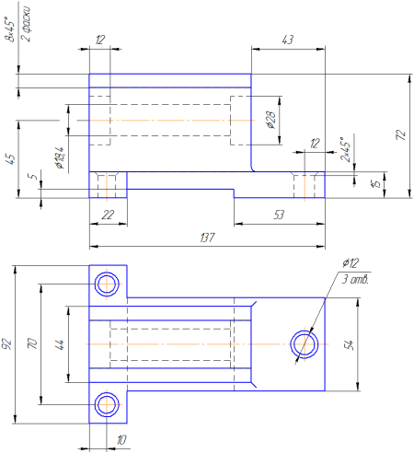
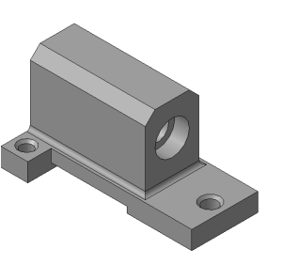

Условия выполнения задания:

- место выполнения задания: помещение для сдачи практической
части профессионального экзамена ЦОК;
- стол, письменные принадлежности (механический простой карандаш, ластик, гелиевая синяя ручка, калькулятор, линейка, циркуль), калькулятор
- ГОСТ 2.305–2008, ГОСТ 2.307–2011
- 5 листов белой бумаги формата А3 со штампом и рамкой по ЕСКД.
- максимальное время выполнения задания: 30 Минут;
(мин./час.)

Ответ к заданию №1

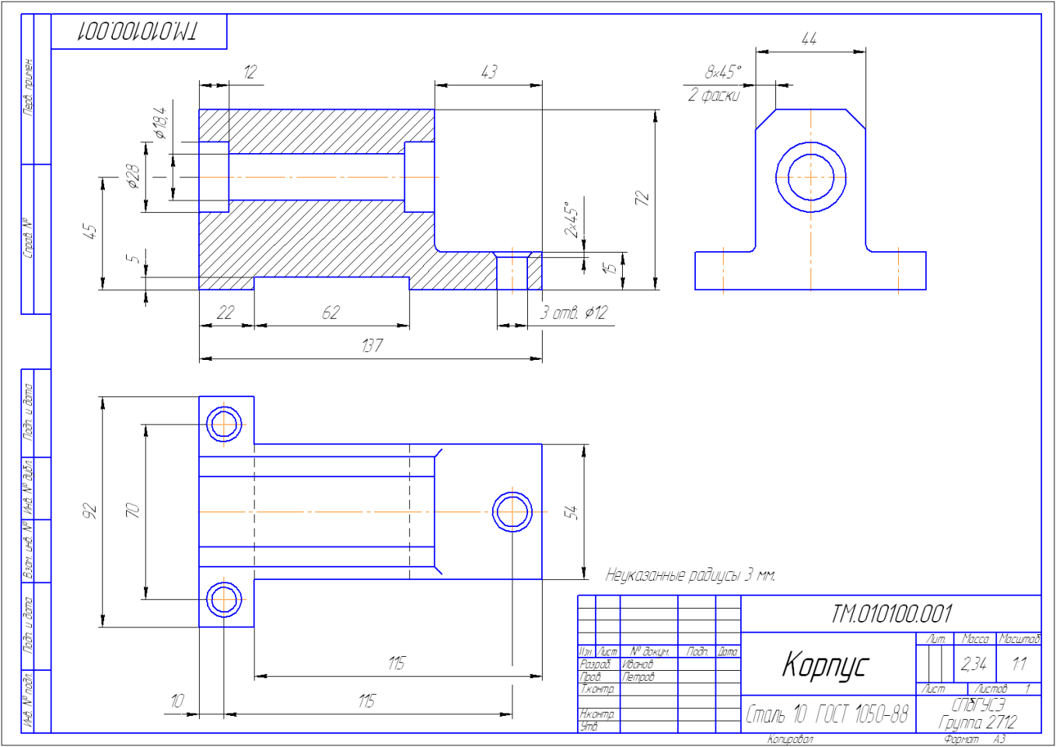
б) задание на выполнение трудовых функций.
трудовая функция: |  | Применять методики расчетов размерных цепей
трудовое действие (действия): |  |  | Определить второй предельный размер, второе предельное отклонение и допуск вала.
 |  |  | (заполняется, если предусмотрена оценка трудовых действий)
задание: | Решить задачу: У вала, номинального размера 40 мм,
 | (формулировка задания)
один предельный размер равен 39,99мм и одно предельное отклонение
равно +15мкм.: Определить второй предельный размер, второе предельное
отклонение и допуск вала.
условия выполнения задания:
Модельный ответ к выполнению задания б) практической части профессионального экзамена.
Второй предельный размер определяется как сумма номинального размера
и предельного отклонения: 40+(+0,015)=40,015мм (и наибольший
предельный размер вала d_{max}); следовательно, отклонение +0,015мкм есть
верхнее отклонение вала es, а известный предельный размер 39,99мм,
есть наименьший предельный размер d_{min}. Нижнее отклонение ei=d_{min} – d
=39,99-40= - 0,01мм. Допуск вала T_{d} = es –e = +0,015-(-0,01)=0,025мм.

место выполнения задания: | помещение для сдачи практической
части профессионального экзамена ЦОК;
максимальное время выполнения задания: |  | 60 минут;

13. Правила обработки результатов профессионального экзамена и принятия
решения о соответствии квалификации соискателя требованиям к квалификации: Специалист по технической поддержке процесса разработки конструкторской документации на систему управления полетами
ракет-носителей и космических аппаратов 5 уровень квалификации

Положительное решение о соответствии квалификации соискателя требованиям к квалификации по квалификации Техник-конструктор в ракетно-космической промышленности (5 уровень квалификации) ________________________________________________________________
(наименование квалификации)
принимается при | 30 и более положительных ответах на теоретическом
этапе профессионального экзамена и при одновременном выполнении всех критериев оценки к заданиям практической части профессионального
экзамена.
____________________________________________________________________________________________________________________________________
(указывается, при каких результатах выполнения задания профессиональный экзамен считается пройденным положительно)

14. Перечень нормативных правовых и иных документов, использованных при подготовке комплекта оценочных средств (при наличии):
- «ГОСТ 2.101-68»
- «ГОСТ 2.102-68»
- «ГОСТ 2789-73»
- «ГОСТ 2.109-73»
- «ГОСТ 3. 1102-2011»
- «ГОСТ 3.1109-82»
- «ГОСТ 2.305-2008»_________________________________________
- «ГОСТ2.305-2008»_________________________________________
- «ГОСТ 2.307-2011»

В соответствии с Приложением «Структура оценочных средств» к Положению о разработке оценочных средств для проведения независимой оценки квалификации, утвержденному приказом Министерства труда и социальной защиты Российской Федерации от 1 ноября 2016 г. N 601н
Для проведения теоретического этапа экзамена используются следующие типы тестовых заданий: с выбором ответа; с открытым ответом; на установление соответствия; на установление последовательности. Типы заданий теоретического этапа экзамена выбираются разработчиками оценочных средств в зависимости от особенностей оцениваемой квалификации
Для проведения практического этапа профессионального экзамена используются два типа заданий: задание на выполнение трудовых функций, трудовых действий в реальных или модельных условиях; портфолио

